2019年黑龙江省绥化市初中毕业学业考试
物理试题
考生注意：
1．考试时间90分钟
2．本试题共四道大题，33个小题，总分100分
3．所有答案都必须写在答题卡上相对应的题号后的指定区域内
4．本试题可能用到的参考数据：g=10N/kg，c_{水}=4.2×10³J/（kg·℃），ρ_{水}=1.0×10³kg/m³
一、选择题（本题共10个小题，每小题2分，共20分。1—8小题每题只有一个正确选项；9、10小题每题有两个或两个以上正确选项，正确选项不全得1分，有错误选项不得分）请在答题卡上用2B铅笔把你的选项所对应的大写字母涂黑
1．关于声现象，下列说法正确的是
A．声音在空气中传播速度是340m/s
B．地震、火山爆发只有超声波产生
C．工厂用的防噪声耳罩是在声源处减弱噪声
D．用超声波棑除人体内的结石是利用了声可以传递能量
2．下列光现象中，属于光沿直线传播的实例是
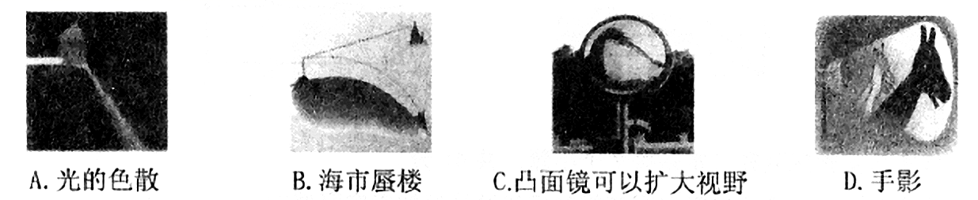
A．图甲装置原理可用来制作发电机
B．图乙装置可用来演示磁场对电流的作用
C．图丙装置可用来演示电磁铁的磁性强弱与电流大小的关系
D．图丁装置在工作过程中将机械能转化为电能
3．下列数据与事实相符的是
A．一节新铅蓄电池电压为1.5V B．人的正常体温大约是42℃
C．初中物理课本长度大约是26cm D．托起两个鸡蛋所用的力大约是0.5N
4．如图所示的四个装置中，说法正确的是
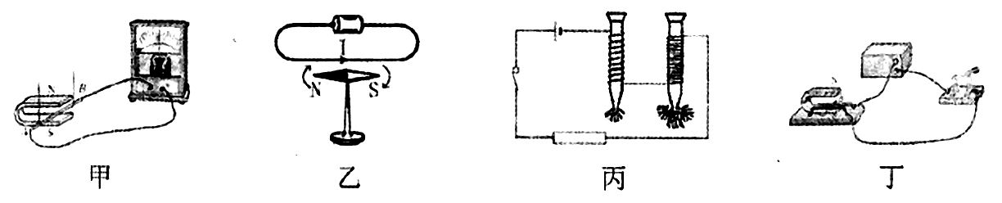
5．下图是汽油机一个工作循环的四个冲程，不是靠飞轮惯性完成的冲程是
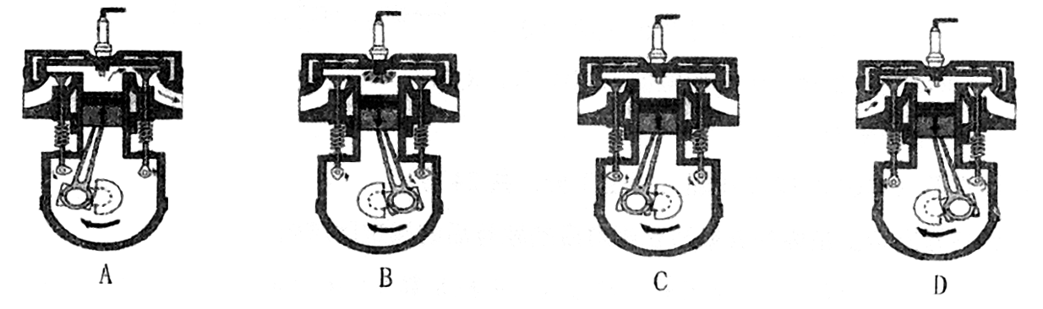
6．下列说法中正确的是
A．干电池、蓄电池、电风扇等都是电源
B．导电的物体叫做导体，不导电的物体叫做绝缘体
C．直接用导线将电源的正、负极连接起来，这种情况叫做短路
D．试电笔只要接触火线，氖管就会发光
7．下面四幅电路图中，仪表使用正确的是
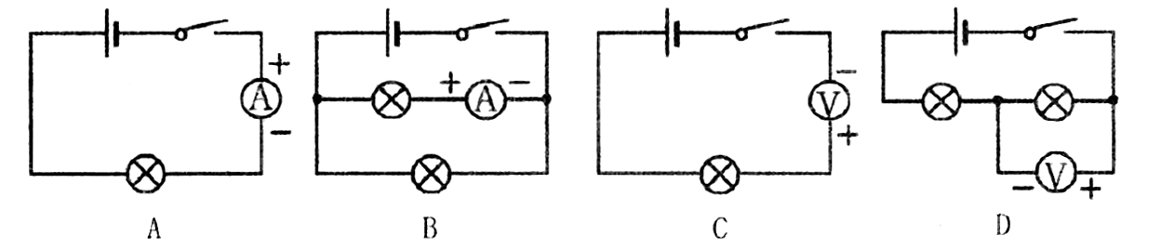
8．如图所示四个实例中，属于增大压强的是
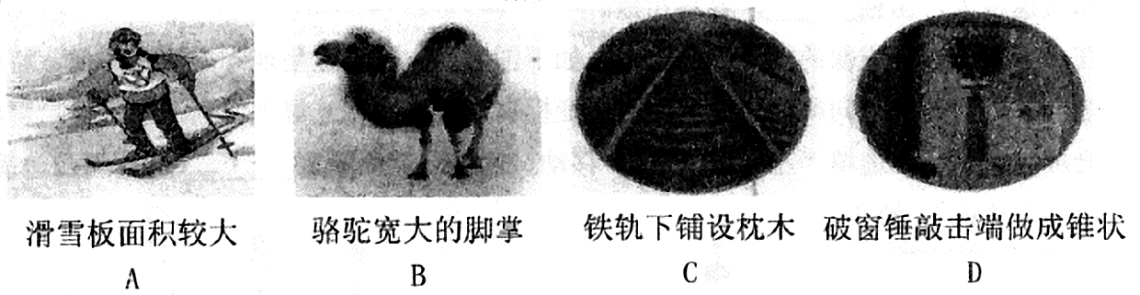
9．下列说法中，不正确的是
A．写字时粉笔与黑板间的摩擦属于有害摩擦
B．两个不接触的物体间也能产生力的作用
C．同一足球运动时比静止时惯性大
D．竖直向上抛出的小球到达最高点时受平衡力作用
10．如图甲所示的电路中，电源电压保持不变。闭合开关S，当滑动变阻器的滑片P从a端移动到b端的过程中，定值电阻R₁两端的电压随滑动变阻器R₂接入电路的阻值变化图像如图乙所示，下列说法正确的是
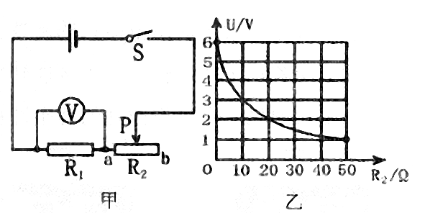
A．电源电压为6V
B．定值电阻R₁的阻值为10Ω
C．当滑片P在b端时，通过R₁的电流为0.6A
D．当滑动变阻器接入电路的阻值为20Ω时，R₁消耗的电功率为0.4W
二、填空题（本题共12个小题，每空1分，共24分）请在答题卡上把你的答案写在相对应的题号后的指定区域内
11．手机“微信”成为人们交流的一种方式。手机是靠发射和接收________传递信息的。用手机发送微信时需要消耗电能，电能属于________（选填“一次”或“二次”）能源。
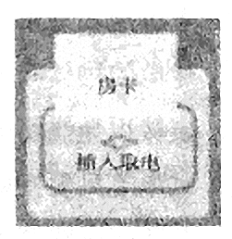
12．现在许多宾馆都利用房卡取电，如图所示，把房卡插入楢中，房间内的用电器才能使用。房卡的作用相当于电路中的________。房间里各用电器之间是________联的。
13．“墙内开花墙外香”属于________现象。“钻木取火”是通过________的方式改变物体内能的。
14．如图所示，用丝线悬挂两个轻质绝缘小球。已知甲球与丝绸摩檫过的玻璃棒相排斥，则乙球带电情况是________。摩擦起电的本质是________（选填“质子”“电子”或“原子核”）发生转移。
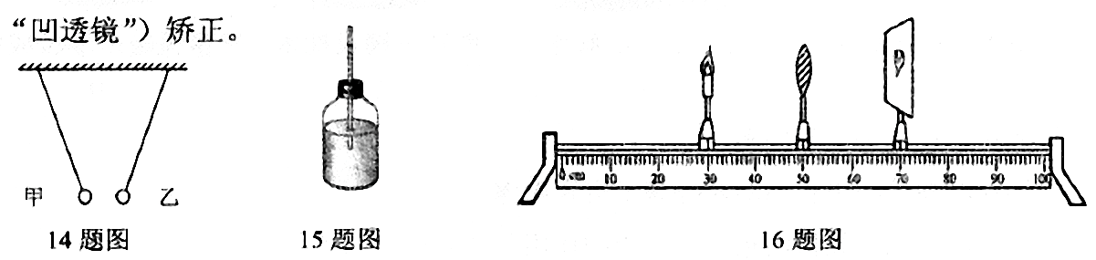
15．如图所示，自制气压计从八楼移动到一楼过程中，细管内水柱将________（选填“上升”或“下降”）。两艘急速行驶的船不能近距离并排前行，因为并排行驶时两船中间水流速度大，压强________，容易相撞。
16．在“探究凸透镜成像的规律”实验中，如图所示。光屏上呈现一个清晰的像，将蜡烛向靠近凸透镜方向移动，光屏上的像变模糊，要再次在光屏上得到清晰的像，可将光屏向________（选填“左”或“右”）移动。远视眼需要佩戴________（选填“凸透镜”或“凹透镜”）矫正。
17．将电阻R与10Ω电阻串联后接到3V电源上，通过R的电流为0.1A，则R=________Ω。若R两端电压为0，则R=________Ω。
18．我国北方房屋中的“暖气”用水作为介质，是因为水的________大：火箭用液态氢作燃料，是因为液态氢的________大。
19．如图所示，水壶的壶嘴和壶身构成一个简单的________。若水对壶底压强是1.5×10³Pa，则壶中水深________cm。
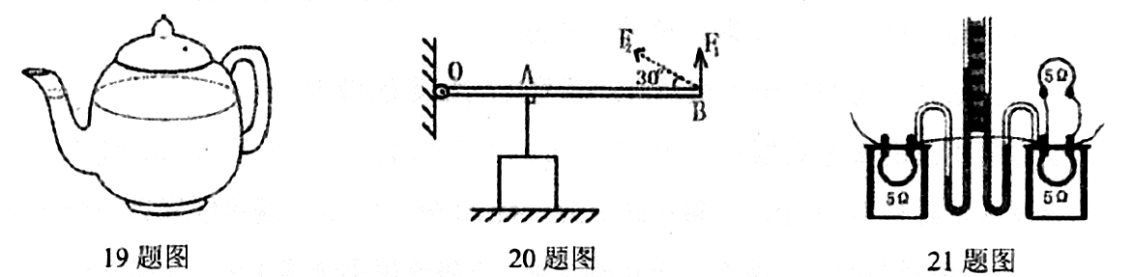
20．如图所示，轻质杠杆OB可绕固定轴O自由转动（AB=2AO）。将棱长为10cm的正方体合金块，用轻绳挂在A点处，在B点施加竖直向上的力时，杠杆在水平位置平衡，此时合金块对水平地面的压强恰好为0，则合金块的质量是________kg。若撤去F₁，在B点施加力F₂时，合金块对地面的压强为1.2×10³Pa，则力F₂的大小是________N。
21．如图所示是探究电流通过导体时产生的热量与________关系的实验装置。通电一段时间，左侧容器和右侧容器中的电阻丝产生的热量之比为________。
22．图甲是灯L和电阻R的电流随电压变化的图象，将他们按图乙所示接入电路中。只闭合幵关S，小灯泡的实际功率为0.8W；再闭合开关S₁，电流表的示数变化了________A。若将R与标有“50Ω 0.5A”的滑动变阻器串联后接到该电源（电源电压恒定）上，则滑动变阻器消耗的最大电功率是________W。
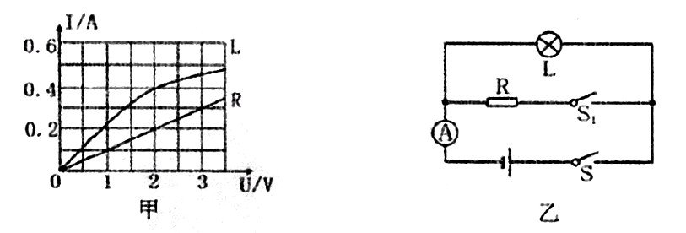
三、作图与实验探究题（本题共9个小题，共41分）请在答题卡上把你的答案写在相对应的题号后的指定区域内
23．如图所示，轻质动滑轮处于平衡状态。请在图中画出物体所受的重力（体现动滑轮省力），同时标出支点O并画出拉力F对应的力臂L。（2分）
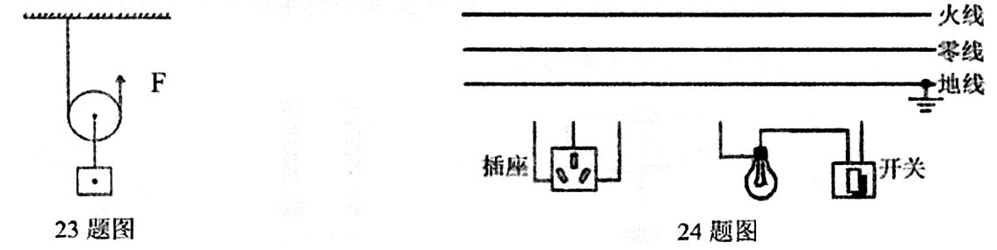
24．请用笔画线表示导线，将图中的电灯、开关和插座正确接入家庭电路中。（2分）
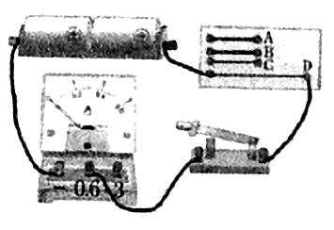
25．在“探究影响电阻大小的因索”的实验中，某实验小组同学利用如图所示的电路分别对“导体电阻跟它的材料、长度、横截面积有关”的猜想进行实验验证。实验中使用4根电阻丝，其规格、材料如下表所示。（4分）
（1）实验中通过观察________来比较电阻的大小，此过程用到的研究方法是________。
（2）分别将C、D两根合金丝接入电路，可初步探究出的结论是：________________。
（3）分别将________（填编号）两根合金丝接入电路，可初步探宄出的结论是：导体的材料、长度相同时，横截面积越小，电阻越大。
26．如图，某实验小组在“探究物体的动能跟哪些因素有关”的实验中，让小球从同一斜面某处由静止释放，撞击同一水平面上的同一木块，木块移动一段距离后停止。（4分）
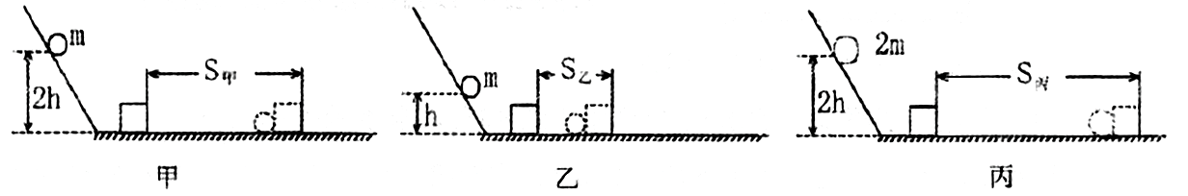
（1）小球滚下斜面的过程中，它的________能转化为动能，其动能大小是通过木块移动的距离来反映的。
（2）分析比较________两次实验，可探究出的结论是：质量相同的物体，速度越大，动能越大。
（3）甲实验中若木块的重力为1N，水平移动的距离是30cm，则重力对木块做功________J。
（4）如果水平面光滑，则________（选填“能”或“不能”）完成本实验。

27．图甲是小峰在标准大气压下“探究固体熔化时温度的变化规律”的实验装置。（5分）
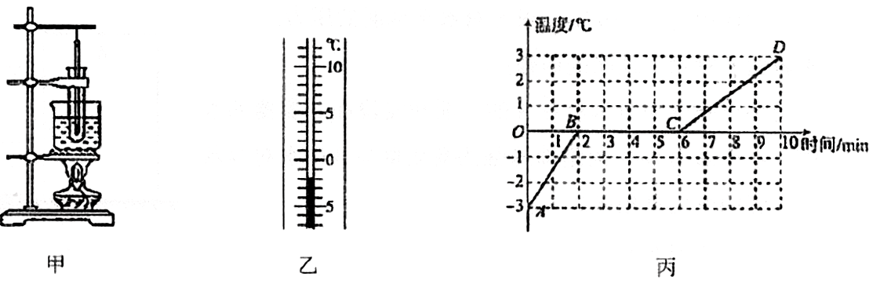
（1）实验前按________（选填“自上而下”或“自下而上”）的顺序组装器材。
（2）实验中，某时刻温度计的示数如图乙所示，该物质此时的温度是________℃。
（3）图丙是小峰根据记录的数据绘制的温度随时间变化规律的图像，由图像可知该物质在溶化过程中吸收热最，温度不变，内能________（选填“增加”“减少”或“不变”）。
（4）由丙图可知，该物质在固态时的比热容是________J/（kg·℃）。
（5）试管中的固体完全熔化后，若持续加热，烧杯中的水沸腾时，试管中的液体________（选填“会”或“不会”）沸腾。
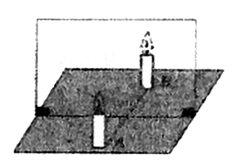
28．某兴趣小组用如图所示的器材“探究平面镜成像的特点”。实验中蜡烛放在水平面上，玻璃板竖直放罝。请回答下列问题。（5分）
（1）用透明玻璃板代替平面镜的目的是________。应选择________（选填“薄”或“厚”）玻璃板进行实验。
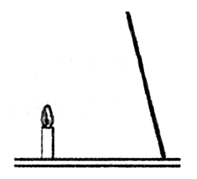
（2）将点燃的蜡烛A放在玻璃板前5cm处，小丽沿垂直板面方向将A以5cm/s的速度远离玻璃板，2s后放稳。则未点燃的蜡烛B与A相距________cm才能与A的像完全重合。
（3）将光屏放到像的位罝，光屏上________（选填“能”或“不能”）承接到像。
（4）若玻璃板上端向左倾斜（如右图），蜡烛A在玻璃板中成像的位置会________（选填“偏高”或“偏低”）。
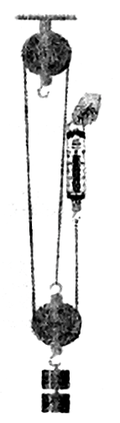
29．如图是智慧小组“测滑轮组的机械效率”的实验装罝。测得的实验数据如下表。（5分）
（1）实验过程中，应竖直向上________拉动弹簧测力计。
（2）第三次实验中滑轮组的机械效率是________。
（3）分析表中实验数据可知，同一滑轮组，物重________，滑轮组的机槭效率越高。
（4）若在第三次实验中，物体上升的速度为0.1m/s，则拉力F的功率为________W。
（5）创新小组也利用重为1N、2N、4N的物体进行了三次实验，每次测得的机械效率均大于智慧小组的测量值，则创新小组测量值偏大的原因可能是________。（填字母）
A．测拉力时，弹簧测力计未调零，指针指在零刻度线下方
B．弹簧测力计每次拉动物体时均加速上升
C．所使用的动滑轮的重力小于智慧小组
30．如图所示是“探究浮力的大小跟哪些因索有关”的实验装置和实验过程中弹簧测力计挂着同一金属块的示数。（6分）
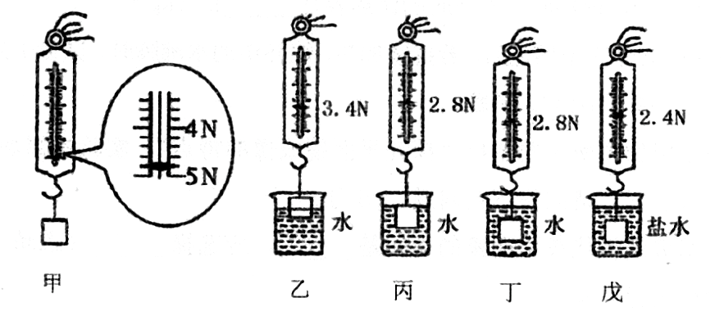
（1）金属块浸没在水中时，受到的浮力是________N。
（2）分析图丙、丁可知，浮力大小跟物体浸没在水中的深度________（选填“有关”或“无关”）。
（3）分析________两图可知，浸在液体中的物体所受浮力大小跟液体密度有关。戊图中盐水的密度是________kg/m³。如果在实验中不小心使戊图中的金属块接触了容器底且与容器底有力的作用，此时测量出的盐水密度值将如何变化，并分析原因________________。
（4）实验中由于握着测力计的手臂易晃动，导致测力计示数不稳定，读数困难。请你写出一种改进措施________________________________________________。
31．小倩同学现有一个标有“3.8V”字样的小灯泡，她想知道小灯泡的额定功率，于是连接了如图甲所示的实验电路（不完整)，电源电压恒为6V。（8分）
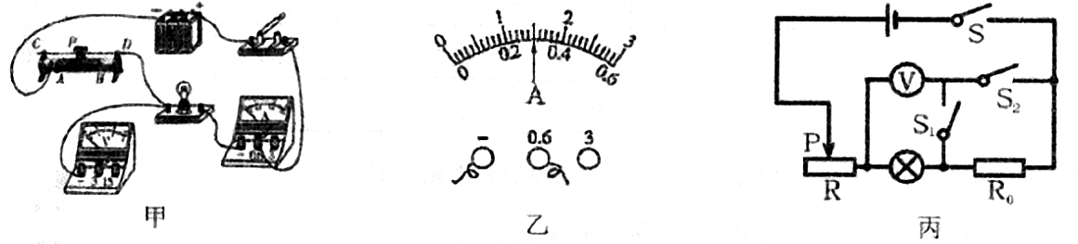
（1）请用笔画线代替导线，完成图甲中实物电路的连接。（连线时导线不能交叉）
（2）图甲中，连接电路时，开关应处于________状态。闭合幵关前滑动变阻器的滑片应位于________（选填“A”或“B”）端。
（3）电路连接完整后，闭合开关，发现小灯泡不发光，但电流表有示数，接下来的操作应该是________。（填字母）
A．更换小灯泡
B．检查电路是否有故障
C．移动滑动变阻器滑片，观察小灯泡是否发光
（4）实验时，移动滑片P到某处，电压表示数为2.5V。要测量小灯泡的额定功率，应将滑片P向________（选填“A”或“B”）端移动。当电压表示数为3.8V时，电流表的示数如图乙所示，则小灯泡的额定功率是________W。
（5）在实验操作中，发现电流表损坏不能使用。小倩利用阻值己知的定值电阻设计了如图丙所示的电路，测量额定电压为U_{额}的另一小灯泡的额定功率。操作如下：
①闭合开关S、S₁断开S₂，调节滑动变阻器，使电压表的示数为________；
②保持滑动变阻器滑片位置不变，闭合开关S、S₂，断开S₁，读出电压表示数为U；
③小灯泡的额定功率P_{额}= ________。（用U、U_{额}和R₀表示）
四、综合应用题（本题共2个小题，共15分）请在答题卡上把你的答案写在相对应的题号后的指定区域内
32．小泽家有一新型的电热足浴器。其铭牌上的部分信息如下。（8分）
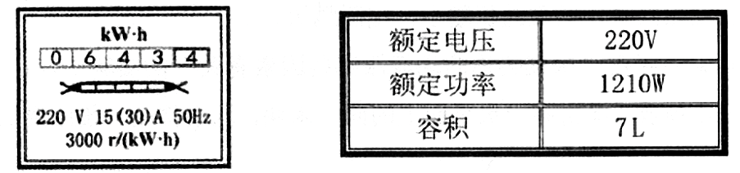
（1）求电热足浴器正常工作时的电阻；
（2）用这个足浴器将5kg的水从20℃加热到40℃，求水吸收的热量；
（3）若此足浴器在额定电压下使用，需500s才能将（2）问中的水从20℃加热到40℃，求这个电热足浴器的加热效率；（计算结果精确到0.1%）
（4）小泽家安装的电能表如上图所示。某次小泽断开家中的其它用电器，让电热足浴器单独工作，在1niin内电能表的转盘转过50r，求此时该足浴器两端的实际电压。
33．如图，均匀圆柱体A的底面积为6×10⁻³m²，圆柱形薄壁容器B的质量为0.3kg、底面积为3×10⁻³m²、内壁髙为0.7m。把A、B置于水平地面上。已知A的密度为1.5×10³kg/m³，B中盛有1.5kg的水。（7分）
（1）若A的体积为4×10⁻³m³，求A对水平地面的压力：
（2）求容器B对水平地面的压强；
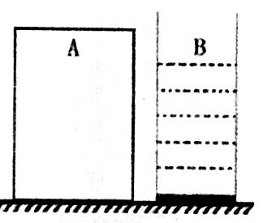
（3）现将另一物体甲分别放在A的上面和浸没在B容器的水中（水未溢出），A对地面压强的变化量与B中水对容器底压强的变化量相等。求：①物体甲的密度；②物体甲在B容器中受到的最大浮力。

